Arkivsaknr: | 2022/710
Arkivkode:
Saksbehandler: | Hedvig Pedersen Holm

Saksgang | Møtedato
Ungdomsrådet | 20.04.2022
Eldrerådet | 20.04.2022
Råd for personer med funksjonsnedsettelse | 20.04.2022
Plan og eiendomsutvalget | 21.04.2022

Oppstart av kommuneplanens arealdel 2023-2035. Høring og offentlig ettersyn av planprogram

Kommunedirektørens forslag til vedtak:
Plan og eiendomsutvalget vedtar oppstart av planarbeid med rullering av kommuneplanens arealdel, jf. plan- og bygningsloven § 11-12.
Plan og eiendomsutvalget vedtar utlegging av forslag til planprogram på høring og offentlig ettersyn, jf. plan- og bygningsloven § 11-13

Behandling i Ungdomsrådet - 20.04.2022:
Forslag til vedtak ble enstemmig vedtatt.

Kommunedirektørens forslag tilsluttes

Behandling i Eldrerådet - 20.04.2022:

Kjell Ronald Norum | Eldrerådet slutter seg til kommunedirektørens forslag til vedtak.
Forslaget fra Norum ble enstemmig vedtatt.

Eldrerådet slutter seg til kommunedirektørens forslag til vedtak.

Behandling i Råd for personer med funksjonsnedsettelse - 20.04.2022:

Aud Sissel Klykken | Kommunedirektørens forslag tilsluttes, med følgende fillegg i planprogram pkt 3.3.1, etter siste setning i pkt 1 (side 5): , tilgjengelig for alle og universelt utformet.
Kommunedirektørens forslag med endringer fra Klykken ble enstemmig vedtatt.

Kommunedirektørens forslag tilsluttes, med følgende fillegg i planprogram pkt 3.3.1, etter siste setning i pkt 1 (side 5): , tilgjengelig for alle og universelt utformet.

Behandling i Plan og eiendomsutvalget - 21.04.2022:

Petter Jørgen Pedersen | Tillegg i planprogram pkt 3.3.1, pkt 1 (side 5): , tilgjengelig for alle og universelt utformet.
Kommunedirektørens forslag med tillegg fra Pedersen ble enstemmig vedtatt.

Plan og eiendomsutvalget vedtak:
Plan og eiendomsutvalget vedtar oppstart av planarbeid med rullering av kommuneplanens arealdel, jf. plan- og bygningsloven § 11-12.
Plan og eiendomsutvalget vedtar utlegging av forslag til planprogram på høring og offentlig ettersyn, jf. plan- og bygningsloven § 11-13.
Tillegg i planprogram pkt 3.3.1, pkt 1 (side 5): , tilgjengelig for alle og universelt utformet.

Bakgrunn for saken:
Saken markerer startpunktet for rullering av kommuneplanens arealdel med forslag til planprogram som sendes på høring. Tema som skal ha særlig fokus i denne revisjonen ble vedtatt av kommunestyret i møte 15.03.22.
Kommuneplanen er kommunens viktigste styringsverktøy for å vekte og ivareta både kommunale, regionale og nasjonale mål, interesser og oppgaver. Kommuneplanens samfunnsdel tar stilling til langsiktige utfordringer, mål og strategier for kommunesamfunnet. Kommuneplanens arealdel skal vise sammenhengen mellom framtidig samfunnsutvikling og arealbruk. Arealdelen blir rettslig bindende på den måten at det ikke er anledning til å ta i bruk eiendom på annen måte enn det som fastsettes der.
Planprogrammets hensikt
Planprogrammet er en plan for planarbeidet, og sammen med formelt varsel om oppstart utgjør det første steg i arbeidet med rullering av kommuneplanen. I planprogrammet skal formålet med planarbeidet klargjøres, og rammer og premisser for den videre planprosessen avklares. Planprogrammet skal si noe om hvordan kommunen skal legge til rette for medvirkning gjennom prosessen.
Plan og eiendomsutvalget skal ta stilling til om planprogrammet er godt nok til at det kan legges ut på høring og offentlig ettersyn. Det gis her en oversikt over nasjonale, regionale og lokale føringer for planarbeidet og det klargjøres hvilke tema som skal ha spesielt fokus i arbeidet. Det er skissert et forslag til hvordan medvirkning er tenkt gjennomført og det er utarbeidet forslag til fremdriftsplan.
Etter offentlig ettersyn vil innspill bli gjennomgått og det gjøres en vurdering av om forslag til planprogram skal justeres. Det er plan og eiendomsutvalget som tar endelig stilling til om planprogrammet kan fastsettes.
Forholdet til planverk
Det er gitt føringer for kommuneplanens arealdel i kommuneplanens samfunnsdel 2021-2032, blant annet er det vedtatt en arealstrategi. Disse føringene legges til grunn for arbeidet. Også føringer i strategisk næringsplan vil tillegges vekt i de vurderingene som skal gjøres.
Forholdet til lovverk
Oppstart av arbeid med kommuneplan og kommunedelplan må varsles, jf. plan- og bygningsloven (pbl) § 11-12. Berørt statlig og regionalt organ kan fremme innsigelse til forslag til kommuneplanens arealdel i spørsmål som er av nasjonal eller vesentlig regional betydning, jf. § 5-4. Kommuneplan skal ha planprogram, jf. pbl. § 11-13 og § 4-1. Kommuneplanens arealdel fastsetter framtidig arealbruk og blir ved kommunestyrets vedtak bindende for nye tiltak eller utvidelse av eksisterende tiltak, jf. pbl § 11-6.

Vurdering:
Utfordringer i Gildeskålsamfunnet er synkende folketall og en aldrende befolkning. Det er derfor viktig å legge til rette for attraktive og gode boligområder, møteplasser og næringsarealer som fremmer bolyst og trivsel og som bidrar til at det skapes arbeidsplasser.
Globale utfordringer, som klimakrise og tap av naturmangfold vil også få konsekvenser for vår kommune, og virke inn på hvordan vi forvalter våre arealer.
Kommuneplanens arealdel skal gi en forutsigbar styring av arealbruken.

Tema i kommende revisjon
I tidligere planer har sjøområdene hatt et sterkt fokus, og det er i kommunen lagt til rette for akvakulturnæringen i store deler av de kystnære sjøområdene. Også byggeområder på land, og da i særdeleshet hytteområder, har hatt stor oppmerksomhet.
I kommende revisjon skal følgende tema ha fokus, jf. Kommunestyrets vedtak 15.03.22:
Boligområder og spredt boligbebyggelse
- Det er behov for å gå gjennom tabellene for spredtbygdområder og byggeområder for å se på avgrensning og antall enheter som er tillatt.
- Byggegrense mot sjø i bebygde områder (funksjonell strandsone).
- Vi vil vurdere om enkelte byggeområder med krav til utarbeidelse av reguleringsplan kan omdefineres til områder med tillatelse til spredt bebyggelse samt vurdere evt. nye byggeområder til boligformål. Det vil også bli vurdert om noen byggeområder skal tas ut av planen.
Næringsarealer– både i spredtområder og områder med krav om regulering
- Det er mangel på næringsarealer i kommunen, og det vil bli tatt en gjennomgang av eksisterende næringsområder med tanke på beliggenhet, avgrensning og plankrav.
- Vi ønsker i løpet av planprosessen innspill fra lokalutvalgene og næringsaktører i kommunen om nye områder for næringsvirksomhet.
Kraftstasjoner
Vi vil foreslå at kraftstasjoner, dammer og liknende skal vises som byggeområder i planen for å synliggjøre anleggene og for å unngå dispensasjon ved nye tiltak.

Områder for akvakultur, inkludert landbasert oppdrett
- Gildeskål har lagt til rette for oppdrett gjennom mange år, og det er begrenset med areal til nye lokaliteter jf. avstandskrav.
- Vi ønsker likevel innspill fra lokalutvalgene og næringen til områder som kan være egnet, både til oppdrett i sjø og landbasert oppdrett.
- Vi vil også ta en gjennomgang av eksisterende arealplan/lokaliteter for å vurdere om enkelte områder skal justeres eller tas ut av planen av hensyn til andre bruks- eller verneinteresser.
Naustområder og anlegg for flytebrygger
Areal lagt ut til flytebrygge i dagens plan har ikke alltid har en egnet plassering. Naustområder og flytebrygger ligger ofte i tilknytning til hverandre og det er behov for å ta en gjennomgang av tabell og områder for flytebrygger og nautsområder for å se på plassering/omfang.
Hensynssoner
Det skal tas en gjennomgang av eksisterende hensynssoner; omfang og avgrensning, samt vurdering av behov for nye hensynssoner i planen.
Bestemmelser til planen
Det vil bli tatt en gjennomgang av bestemmelsene til planen med sikte på endringer og justeringer der det er hensiktsmessig for å unngå behov for dispensasjoner og for å få en klar og entydig tolking av bestemmelsene.
Organisering av planarbeidet
Arbeidet ledes av Teknisk avdeling v/plan og byggesakskontoret. Det legges opp til nært samarbeid med Sjøfossen næringsutvikling og Gildeskål næringsforening, samt med lokalutvalgene i kommunen.
Medvirkning
Det skal legges til rette for bred medvirkning og involvering fra innbyggere, næringsliv, interesseorganisasjoner, politikere og berørte myndigheter. De kommunale rådene og lokalutvalgene vil bli involvert.
Framdriftsplan og faser i prosessen
Planprosessen vil strekke seg over vel ett år, med mål om vedtak i juni 2023. Første fase består av formell oppstart av planarbeid, informasjon om rulleringen og de tema som skal ha spesielt fokus. Vi vil innhente innspill til planarbeidet før formell fastsettelse av planprogrammet.
Neste fase består i utredninger, dialog og utarbeidelse av planforslag. Siste fase starter med politisk behandling og vedtak om at planforslaget kan sendes på høring og offentlig ettersyn.
Uttalelser behandles og eventuelle innsigelser løses, før det endelige planforslaget så vedtas av kommunestyret.
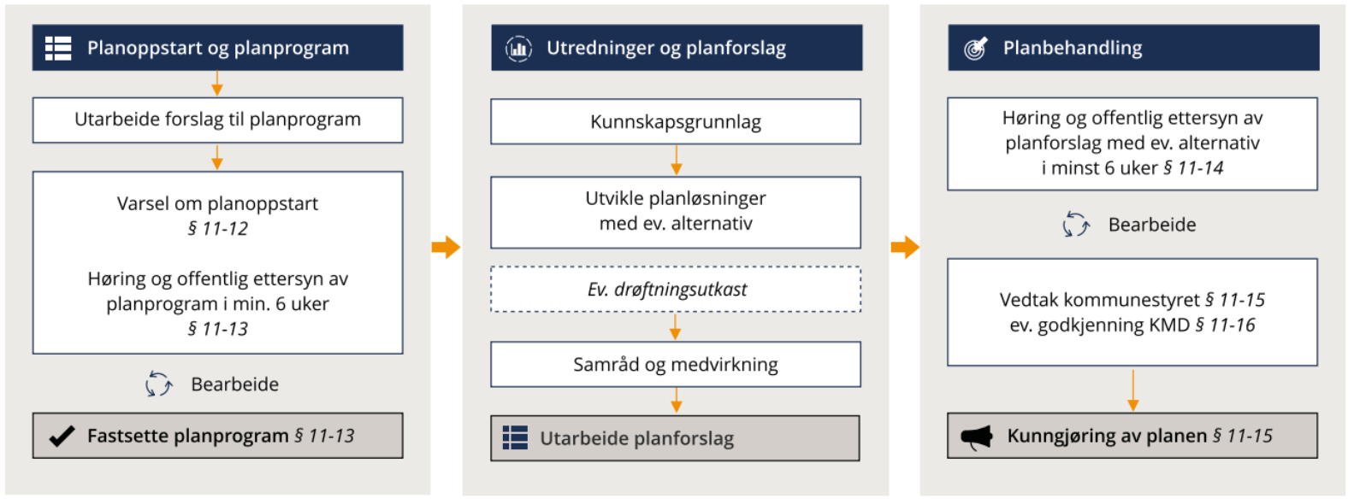
Konklusjon:
Forslag til planprogram oppfyller krav til innhold fastsatt i lov om planlegging og byggesaksbehandling, siden det redegjør for formålet med planarbeidet, planprosessen og planlagt medvirkning. Kommunedirektøren anbefaler å starte arbeidet med rullering av kommuneplanens arealdel og legge forslag til planprogram ut på høring og offentlig ettersyn.

